Escola n.º 3 de Peniche
Língua Portuguesa

Nome: ______________________________ Data: ___/___/_____

Expressão Escrita
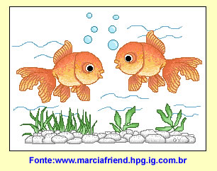

Imagina que eras um destes peixinhos e conta...

Título | ______________________________  ___________________________________________________  ___________________________________________________  ___________________________________________________  ___________________________________________________  ___________________________________________________  ___________________________________________________  ___________________________________________________  ___________________________________________________  ___________________________________________________  ___________________________________________________  ___________________________________________________  ___________________________________________________
Onde vivias

Com quem

Quem era o teu melhor amigo

O que mais gostavas de fazer

O que mais te aborrecia

...

